|  |  |
| --- | --- |
|  |  |

**ПЛАН ЗАСТРОЙКИ**

**по компетенции «Производство мебели»**

***Итоги года 2024***

2024 г.

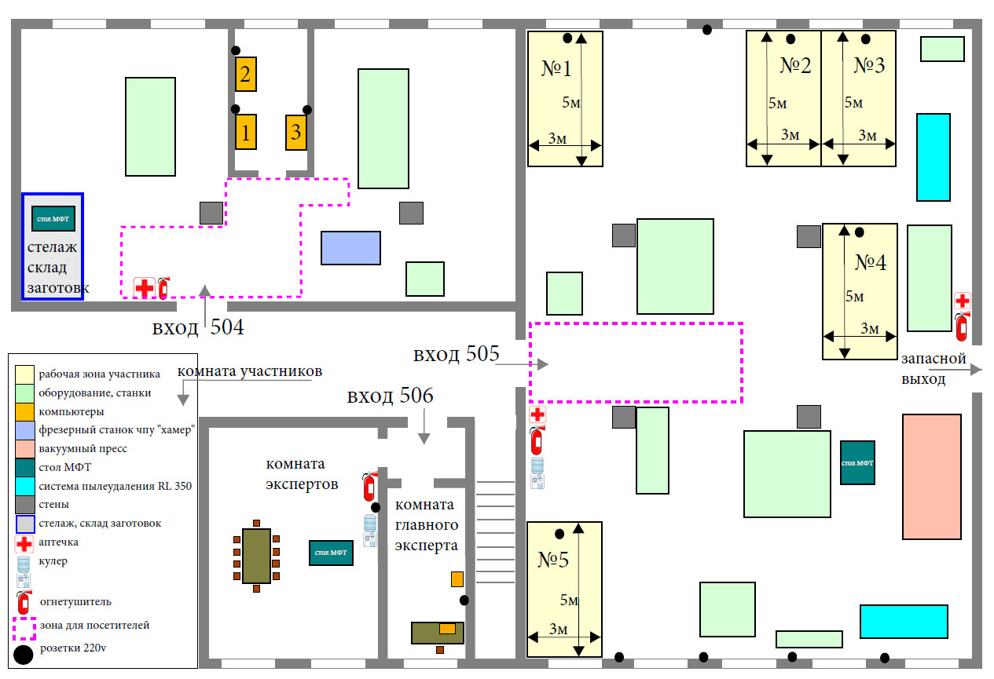

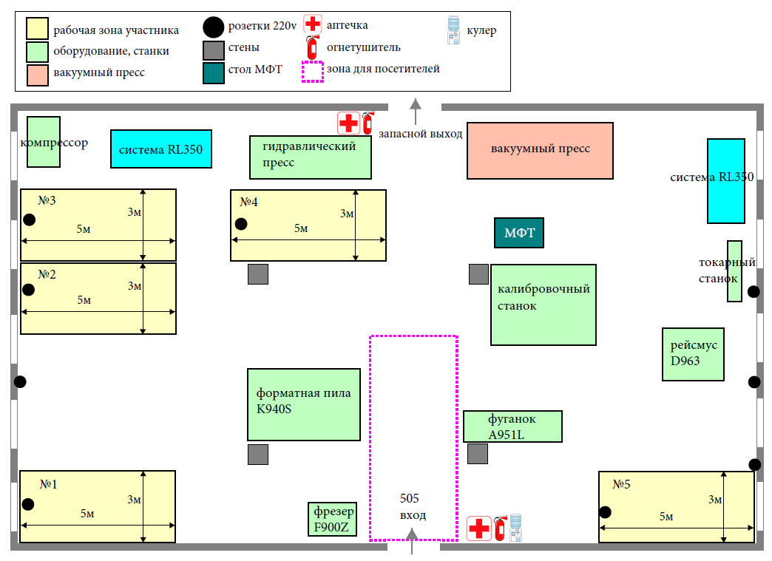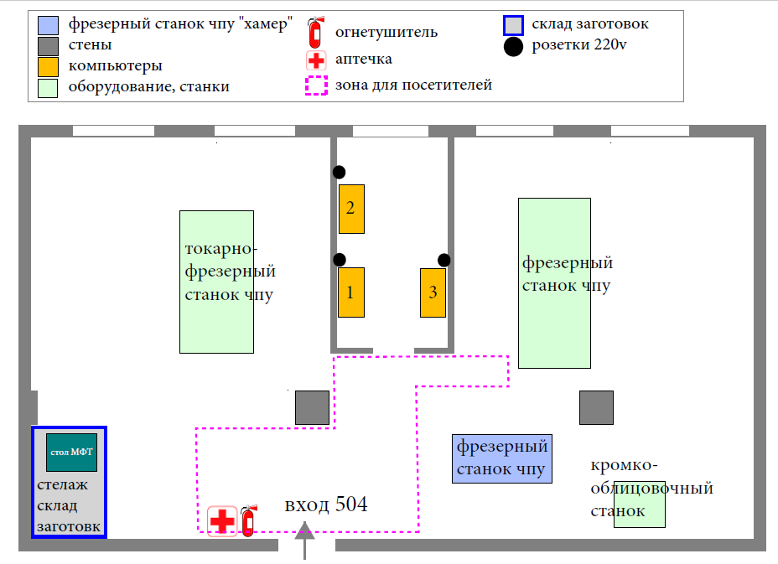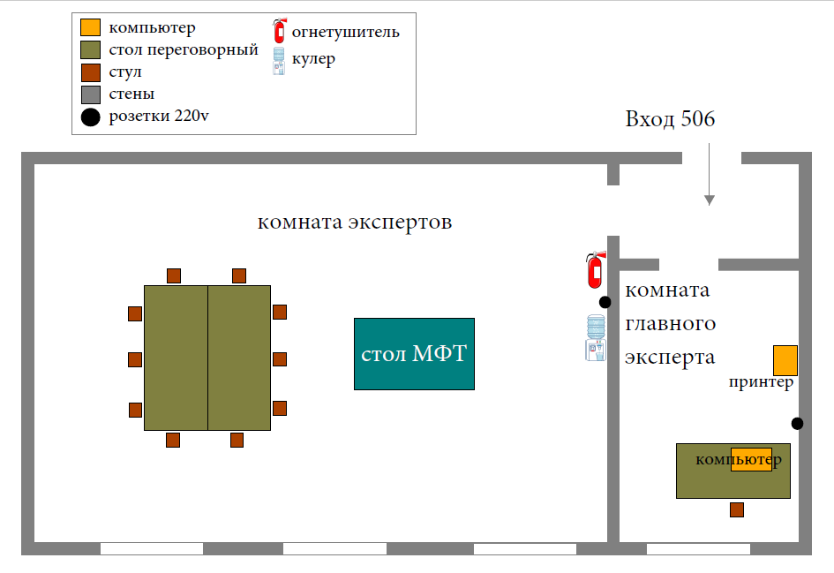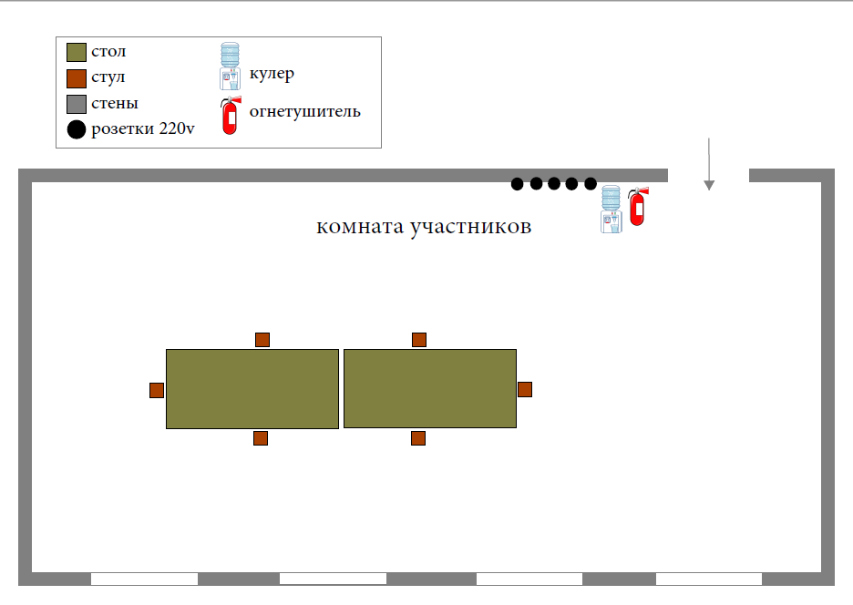

Кромкошлифовальный станок

Главный эксперт

__________ /Кошелев К.А.